**Készítsünk programot, mely a következő feladatokat végzi el:**

1. Feltölt egy N elemű listát 1 és 100 közé eső véletlen számokkal.

2. Feltöltés után a lista elemeit a program írja ki a képernyőre!

3. Írjuk ki a képernyőre a lista legkisebb elemét!

4. Írjuk ki a képernyőre a lista legnagyobb elemét!

5. Írjuk ki a képernyőre a lista elemeinek összegét!

6. Írjuk ki a képernyőre a lista elemeinek átlagát!

7. Van-e 50-es érték a listában?

8. A program adja meg a listában szereplő páros számok közül a legnagyobb számértéket (ügyeljünk arra az esetre, mikor a listában minden szám páratlan)!

9. Válogasd szét 3-mal osztható és 3-mal nem osztható számokra! (két listába kérem)

10. Rendezd a 3-mal osztható listát növekvő rendbe, a nem osztható listát csökkenő rendbe!

11. Melyik az első kétjegyű szám és hol van a helye az eredeti listában?

**Egy erdei ösvényen vizes pocsolyák és száraz szakaszok váltják egymást. Szimbolizálja a szárazföldet a numerikus 1, a vizes részt a 2 érték!**

Töltsünk fel egy 100 elemű listát véletlenszerű 1 és 2 értékekkel! Legyen a lista első és utolsó eleme garantáltan 1, vagyis szárazföld! A kész listát jelenítsük meg a képernyőn oly módon, hogy a szárazföldet a # (hashmark), a vizet a _ (aláhúzás) karakterrel jelöljük!

Az erdei ösvény egyik végén áll Piroska, és szeretne átjutni az ösvény másik végére a nagymamához. Piroska n hosszú pocsolyás szakaszt képes átugrani (n értékét kérjük be billentyűzetről). A program generálja le a listát adott arányokkal, jelenítse meg a képernyőn, majd adja meg, hogy Piroska át tud-e kelni az ösvényen száraz lábbal.

lista=[1]

import random

for i in range(2,100):

    lista.append(random.randint(1,2))

lista.append(1)

print(lista)

for i in lista:

    if(i==1):

        print("#", end="")

    else:

        print("_", end="")

print("          ")

n=int(input("mekkorát ugrik Piroska?"))

vizes=False

for i in range(0,len(lista)-1,n):

   # if(lista[i]%n==0):

        if(lista[i]==1):

            print("#", end="")

            vizes=True

        else:

            print("_", end="")

if(vizes):

    print("nem tud átkelni száraz lábbal")

else:

    print("Száraz lesz a lába")

Méterenként rögzítették, hogy azon a szakaszon milyen mélyen van a gödör alja. Minden szám egy-egy mélység értékét mutatja – szintén méterben. A lista legfeljebb 2000 számot tartalmaz, értékük legfeljebb 30 lehet. Tudjuk, hogy az első és az utolsó méteren sértetlen a felszín, tehát ott biztosan a 0 szám áll.

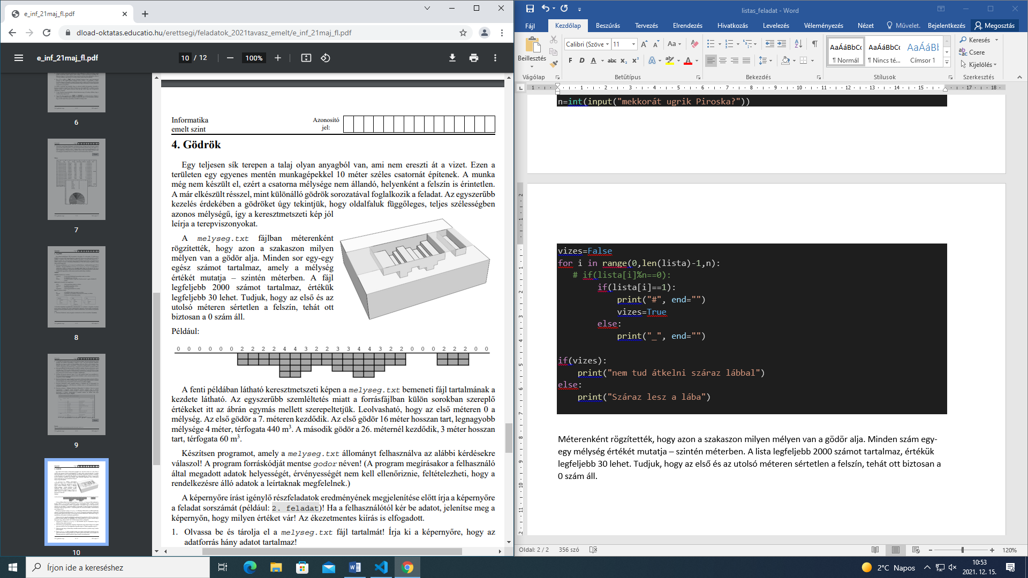

Leolvasható, hogy az első méteren 0 a mélység. Az első gödör a 7. méteren kezdődik. Az első gödör 16 méter hosszan tart, legnagyobb mélysége 4 méter, térfogata 440 m3 . A második gödör a 26. méternél kezdődik, 3 méter hosszan tart, térfogata 60 m3 .

1. Olvasson be egy távolságértéket, majd írja a képernyőre, hogy milyen mélyen van a gödör alja azon a helyen! Ezt a távolságértéket használja majd a 6. feladat megoldása során is!
2. Határozza meg, hogy a felszín hány százaléka maradt érintetlen és jelenítse meg 2 tizedes pontossággal!
3. Írja ki egy másik listába a gödrök leírását, azaz azokat a számsorokat, amelyek egy-egy gödör méterenkénti mélységét adják meg! Minden gödör leírása külön sorba kerüljön!
4. Határozza meg a gödrök számát és írja a képernyőre!
5. Ha a 2. feladatban beolvasott helyen nincs gödör, akkor „Az adott helyen nincs gödör.” üzenetet jelenítse meg, ha ott gödör található, akkor határozza meg, hogy

a) mi a gödör kezdő és végpontja! A meghatározott értékeket írja a képernyőre! (Ha nem tudja meghatározni, használja a további részfeladatoknál a 7 és 22 értéket, mint a kezdő és a végpont helyét)

b) a legmélyebb pontja felé mindkét irányból folyamatosan mélyül-e! Azaz a gödör az egyik szélétől monoton mélyül egy pontig, és onnantól monoton emelkedik a másik széléig. Az eredménytől függően írja ki a képernyőre a „Nem mélyül folyamatosan.” vagy a „Folyamatosan mélyül.” mondatot!

c) mekkora a legnagyobb mélysége! A meghatározott értéket írja a képernyőre!

d) mekkora a térfogata, ha szélessége minden helyen 10 méternyi! A meghatározott értéket írja a képernyőre!

e) a félkész csatorna esőben jelentős mennyiségű vizet fogad be. Egy gödör annyi vizet képes befogadni anélkül, hogy egy nagyobb szélvihar hatására se öntsön ki, amennyi esetén a víz felszíne legalább 1 méter mélyen van a külső felszínhez képest. Írja a képernyőre ezt a vízmennyiséget!

